Novembre 2016

Modernità, tecnologia e comfort

Le soluzioni del sistema domotico Chorus di GEWISS protagoniste del nuovo progetto architettonico firmato dall’Arch. Ianni.

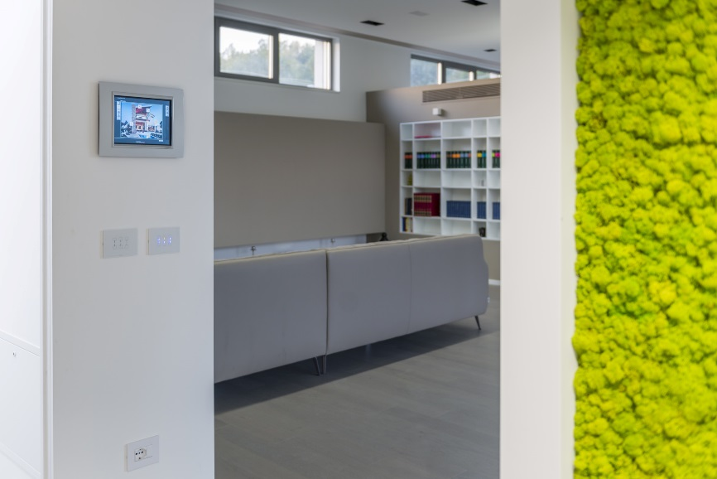Arrampicata sulla collina di Casalvieri (FR) si affaccia una dimensione residenziale che fa delle linee moderne il suo credo. Uno spazio abitativo di 250 mq, ideato dall’Arch. Enrico Ianni, dove trovano spazio le soluzioni del sistema domotico Chorus di GEWISS. Un inno alla modernità e alla tecnologia, che si incontrano sapientemente per dare vita ad una casa che risponde alle esigenze di chi la vive.

Il progetto architettonico si caratterizza per una personalità marcata, ispirata alla modernità. Linee spigolose e decise si fondono con forme più arrotondate e morbide esaltate dalle luci a LED, per dare vita ad ambienti diversi adatti per i differenti momenti della giornata. Le soluzioni tecnolologiche avvolgono ogni ambiente in modo discreto, garantendo all’utilizzatore il massimo comfort abitativo ma anche il calore tipico che una realtà abitativa richiede.

L’anima tecnologica della casa è racchiusa nel sistema domotico Chorus di GEWISS: un sistema completo, tecnologicamente evoluto, in grado di garantire comfort, design, risparmio energetico. Un nuovo modo di pensare all’abitazione, che pone al centro il benessere delle persone all’interno dell’ambiente domestico e migliora la qualità del vivere gli spazi domestici.

Nel progetto dell’Arch. Ianni ogni soluzione è stata studiata accuratamente per sfruttare al massimo le potenzialità offerta dalla domotica: gestione intelligente del clima e dell’energia, sicurezza, flessibilità. La sapiente combinazione di termostati e cronotermostati ha permesso di creare configurazioni multizona del clima, impostando temperature diverse in ogni ambiente della casa ed evitando inutili sprechi di energia. Il sistema antintrusione vigila sulla sicurezza di chi vive la casa, offrendo una protezione dai pericoli che possono venire dall’esterno. Contemporaneamente, un completo sistema di sensori offre una protezione in tempo reale dai pericoli che possono derivare da guasti o anomalie degli impianti stessi, garantendo la sicurezza all’interno delle mura domestiche. I pannelli di supervisione domotica offrono infine un controllo globale dell’abitazione, con la possibilità di azionare scenari e verificare in ogni istante lo stato di funzionamento del sistema casa.

Il design seducente delle placche Chorus arreda con stile le pareti dell’abitazione, con dettagli affascinanti che catturano lo sguardo: un’alchimia perfetta fra bellezza ed essenzialità, raffinatezza e spontaneità. La purezza del vetro, la delicatezza dei comandi a sfioramento e l’eleganza dei simboli 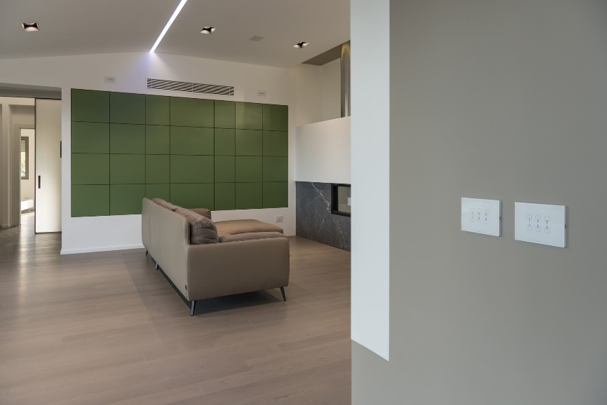luminosi che caratterizzano le placche ICE Touch coniugano un gusto ricercato ed elegante con uno spirito high-tech, donando un tocco di lusso e tecnologia agli ambienti; le linee geometriche e rigorose delle placche GEO riprendono le raffinate linee della struttura abitativa per conferire ad ogni spazio una personalità decisa e gradevole.

“*Il sistema domotico di GEWISS*”, racconta l’Arch. Enrico Ianni, “*ci ha permesso di coniugare al meglio le esigenze funzionali ed estetiche. Uno dei nostri obiettivi era quello di realizzare un’abitazione in cui ogni spazio fosse in grado di trasmettere una sensazione di comfort e benessere. La scelta di Chorus ci ha permesso di massimizzare l’impatto estetico di ogni ambiente e di costruire una dimensione abitativa in grado di rispondere alle esigenze quotidiane di chi vive la casa.*“

“*Il sistema domotico Chorus*”, racconta Erminio De Marco, titolare di Dmdomotica, che si è occupata della progettazione e della realizzazione dell’impianto domotico, “*ci ha permesso di rispondere a tutte le esigenze del nostro cliente. In particolare, ci siamo concentrati sull’integrazione dei sistemi di riscaldamento, antintrusione e illuminazone, con un particolare riguardo al controllo da remoto. I pannelli di supervisione domotica hanno reso più facile il controllo della casa, consentendo tra le altre l’accensione e lo spegnimento delle luci interne ed esterne così come di tutte le tapparelle da diversi punti della casa. Un aspetto importante, considerando che l’abitazione si estende su più piani. Il sistema domotico Chorus si caratterizza anche per un altro vantaggio: il protocollo di comunicazione KNX. Uno standard aperto che permette l’integrazione anche con altri dispositivi e apparecchiature, oltre che un ampliamento del sistema, anche in futuro.*”

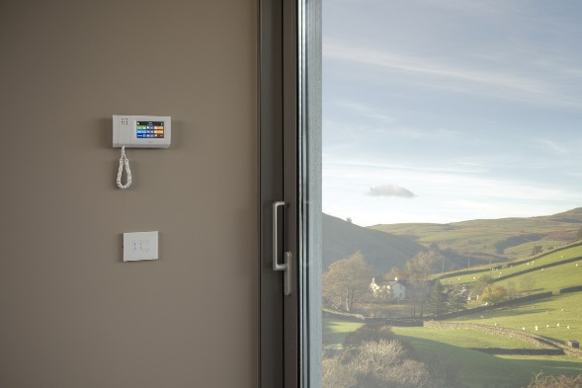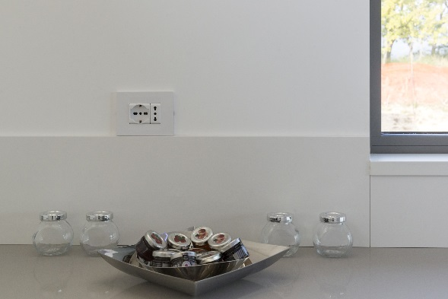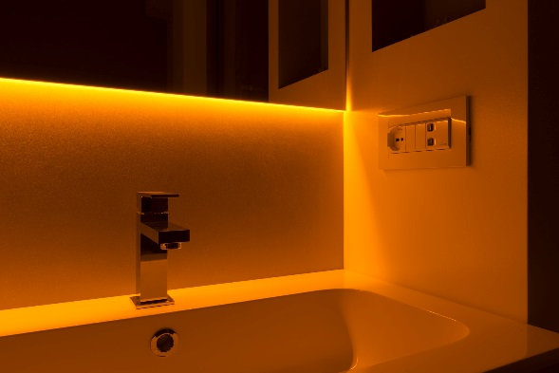

CREDITS

Progetto architettonico: Arch. Enrico Ianni

Progettazione impianti e messa in servizio: DMdomotica

LA STRUTTURA

Edificio: Villa

Tipologia: residenziale

Comune: Casalvieri (FR)

Dimensioni: 250 mq disposti su tre livelli

L’IMPIANTO ELETTRICO INTEGRATO

Serie civile: Chorus ICE Touch KNX bianca, Chorus ICE Touch KNX titanio e GEO in tecnopolimero bianco con tasti bianchi

Sistema domotico: Chorus con protocollo di comunicazione BUS KNX

Dispositivi domotici installati: Sistema antintrusione, Termostati KNX, Cronotermostati KNX, Pannello di comando Naxos bianco, Pannello di supervisione domotica Master, Internet Gateway, Videocitofoni vivavoce da incasso

Altri dispositivi: scaricatore di sovratensione LST, Lampade autonome di emergenza, scatole da incasso serie Green Wall